Table of Contents

FUNCTIONAL SPECIFICATION DOCUMENT (FSD)

Modul: SEAL – Project Identity

Sistem: IDC System (New RM Selection)

Atribut | Keterangan
Nama Dokumen | FSD Modul SEAL – Project Identity
Versi | 1.0
Tanggal | 20 Februari 2026
Divisi | Packaging Development / ICT
Status | Draft
Revamp dari | KN2015_RMPM (ProjectIdentity + PrintoutDocument)

Daftar Isi
- Pendahuluan
  - 1.1 Tujuan Dokumen
  - 1.2 Ruang Lingkup
  - 1.3 Stakeholder
- Ringkasan Business Flow
  - 2.1 Proses As-Is (Sistem Lama)
  - 2.2 Proses To-Be (Sistem Baru)
- Spesifikasi Fungsional
  - 3.1 Halaman Index (Daftar SEAL)
  - 3.2 Halaman Detail SEAL
  - 3.3 Halaman Document Approval
- Struktur Database
- Aturan Bisnis
- List of Values (LOV) & Referensi Data
- Hak Akses & Peran Pengguna
- Notifikasi

1. Pendahuluan
Modul SEAL (Sign-off Evaluation for Artwork & Labels) – yang sebelumnya dikenal sebagai Project Identity – merupakan modul inti dalam sistem IDC yang mengelola lifecycle dokumen identifikasi proyek packaging material. Modul ini merupakan hasil revamp dari sistem lama KN2015_RMPM, yang menggabungkan dua modul terpisah:
- ProjectIdentity: Modul pencatatan identitas proyek (header informasi proyek, item, supplier, member PIC).
- PrintoutDocument: Modul pengelolaan dokumen fisik dari setiap departemen beserta mekanisme review dan persetujuannya.
Pada sistem baru (IDC), kedua modul tersebut telah disatukan dalam satu alur yang terintegrasi dengan tampilan UI modern berbasis Bootstrap 5 / Vuexy template.

1.1 Tujuan Dokumen
Dokumen ini bertujuan untuk:
- Menjelaskan fungsionalitas lengkap modul SEAL di sistem IDC.
- Menjadi acuan pengembangan (development reference) bagi tim ICT.
- Mendeskripsikan alur proses, desain layar, struktur database, serta aturan bisnis yang berlaku.
- Mencatat perubahan/penyesuaian dari sistem lama (KN2015_RMPM) ke sistem baru (IDC).

1.2 Ruang Lingkup
Dokumen ini mencakup tiga halaman utama:
- ProjectIdentityIndex.html – Halaman daftar SEAL
- ProjectIdentityDetail.html – Halaman input/edit identitas proyek + upload dokumen
- ProjectIdentityDocumentApproval.html – Halaman review & approval dokumen per proyek

1.3 Stakeholder
Peran | Nama / Tim | Keterlibatan
Business Owner | Packaging Development | Pemilik proses bisnis, validasi kebutuhan
ICT Developer | KN IT | Pengembangan dan implementasi
Uploader | PCD, BD, RA, QFS, PDV | Pengguna modul, upload & submit dokumen
Reviewer / Approver | PCD, BD, RA, QFS, PDV | Melakukan review dan approval dokumen

2. Ringkasan Business Flow

2.1 Proses As-Is (Sistem Lama)
Pada sistem lama (KN2015_RMPM), proses dibagi menjadi dua modul terpisah:
Modul ProjectIdentity menangani: - Header dokumen proyek (Doc No, Doc Date, Status) - Informasi item PM (Item Code PM, PM Category) - Data supplier dari Oracle - Member of Project: Packaging Dev, Business Dev, RA, QFS, Product Dev - Workflow submit dan approval
Modul PrintoutDocument menangani: - Review per departemen (sequential, bukan parallel) - Upload attachment per kategori dokumen - Item Specification viewer - Aksi per reviewer: Continued / Returned
Aspek | Sistem Lama | Sistem Baru (IDC)
Halaman Utama | ProjectIdentity/Index + PrintoutDocument/Index | ProjectIdentityIndex.html (satu pintu)
Input Data | ProjectIdentity/Detail | ProjectIdentityDetail.html
Review & Approval | PrintoutDocument/Detail (per departemen) | ProjectIdentityDocumentApproval.html
UI Framework | Bootstrap 3 / AdminLTE | Bootstrap 5 / Vuexy
Approval Logic | Per-departemen sequential | Per-dokumen parallel (AND logic)
Upload Dokumen | Per departemen (attachment per tab) | Per jenis dokumen (accordion per dok)

2.2 Proses To-Be (Sistem Baru)

2.2.1 Flow Diagram
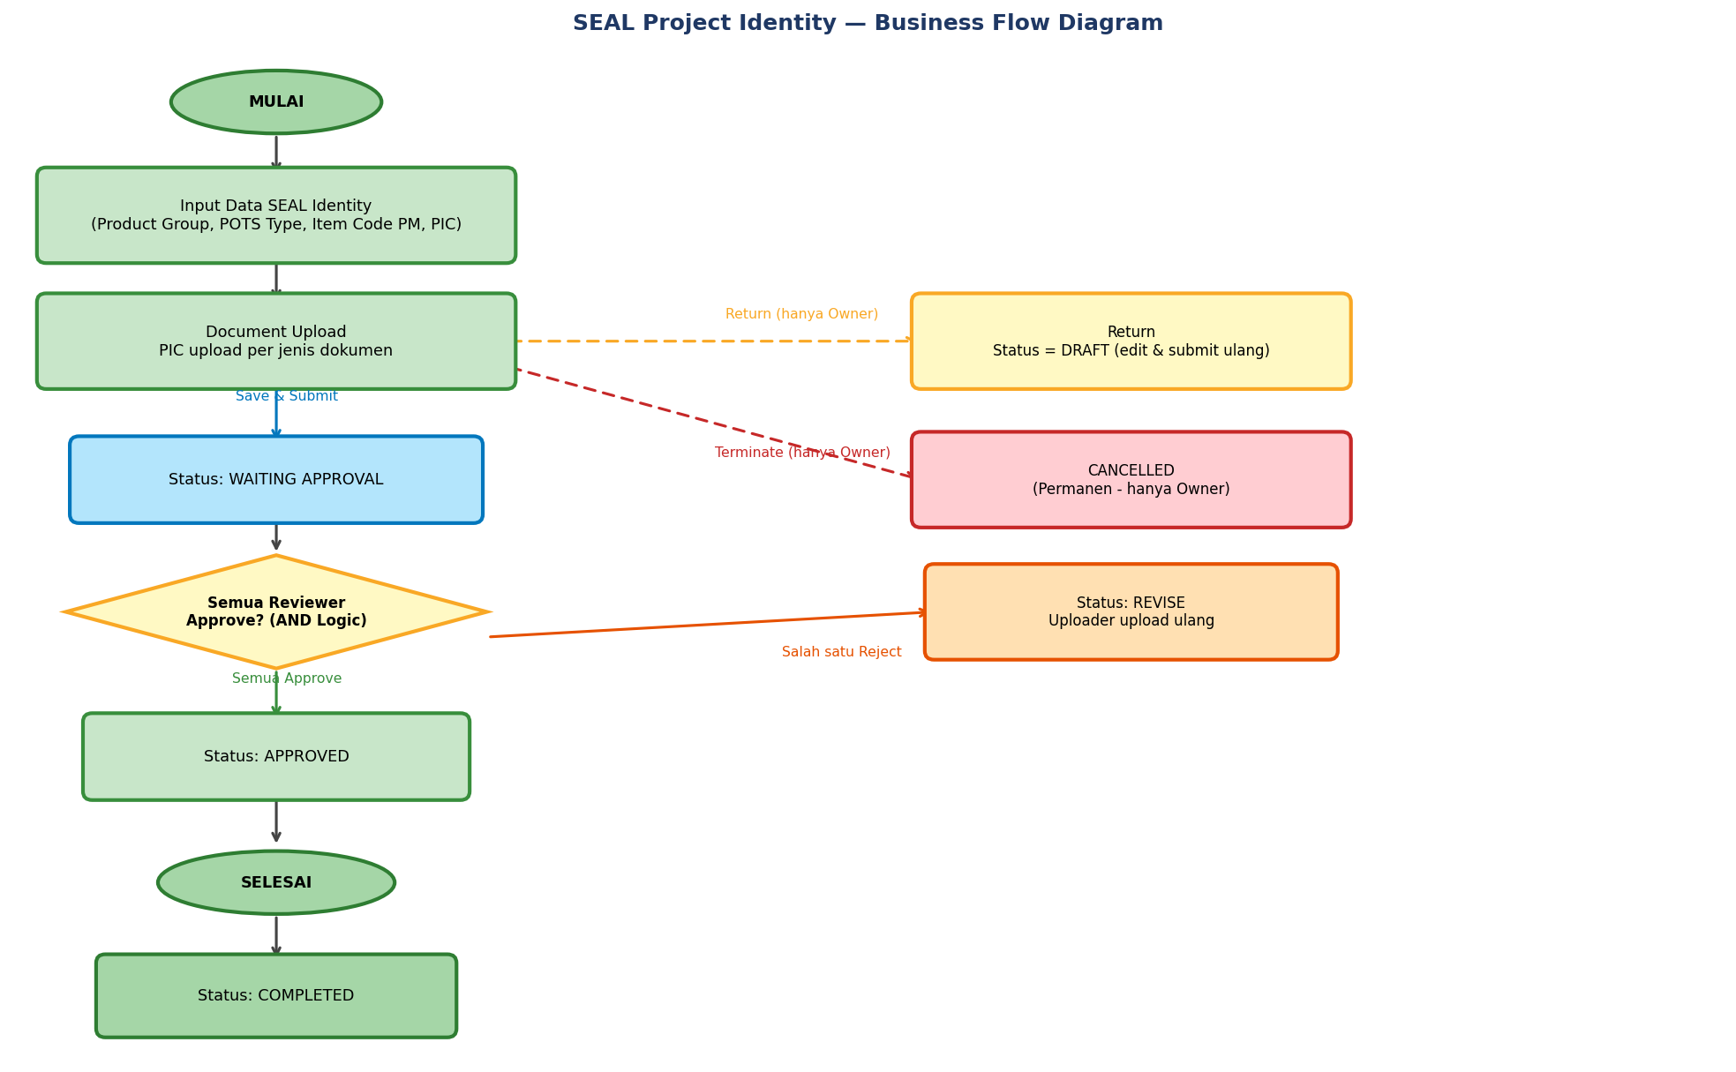
SEAL Business Flow Diagram
Gambar: SEAL Project Identity — Business Flow Diagram

2.2.2 Status Dokumen
Kode | Label | Deskripsi
DRAFT | Draft | Baru dibuat / dikembalikan oleh Owner, dapat diedit dan disubmit kembali
WAIT_APPROVAL | Waiting Approval | Sudah disubmit, menunggu review dari semua reviewer
REVISE | Revise | Minimal satu reviewer melakukan reject; Uploader wajib upload ulang dokumen
APPROVED | Approved | Semua reviewer telah menyetujui
COMPLETED | Completed | Proses selesai setelah status Approved (final)
CANCELLED | Cancelled | Dibatalkan secara permanen oleh Owner/Creator - tidak dapat dipulihkan

3. Spesifikasi Fungsional

3.1 Halaman Index (Daftar SEAL)
Path: ProjectIdentityIndex.html
Tujuan: Menampilkan semua dokumen SEAL dalam bentuk daftar tabel, dilengkapi dashboard ringkasan status.

3.1.1 Deskripsi
Card | Warna | Isi
Total SEAL | Biru | Total semua dokumen SEAL dari pengguna saat ini
Draft | Kuning | Jumlah dokumen dengan status Draft
Submitted | Biru Muda | Jumlah dokumen dengan status Waiting Approval / Submit
Completed | Hijau | Jumlah dokumen dengan status Approved / Completed / Closed

3.1.2 Screenshot
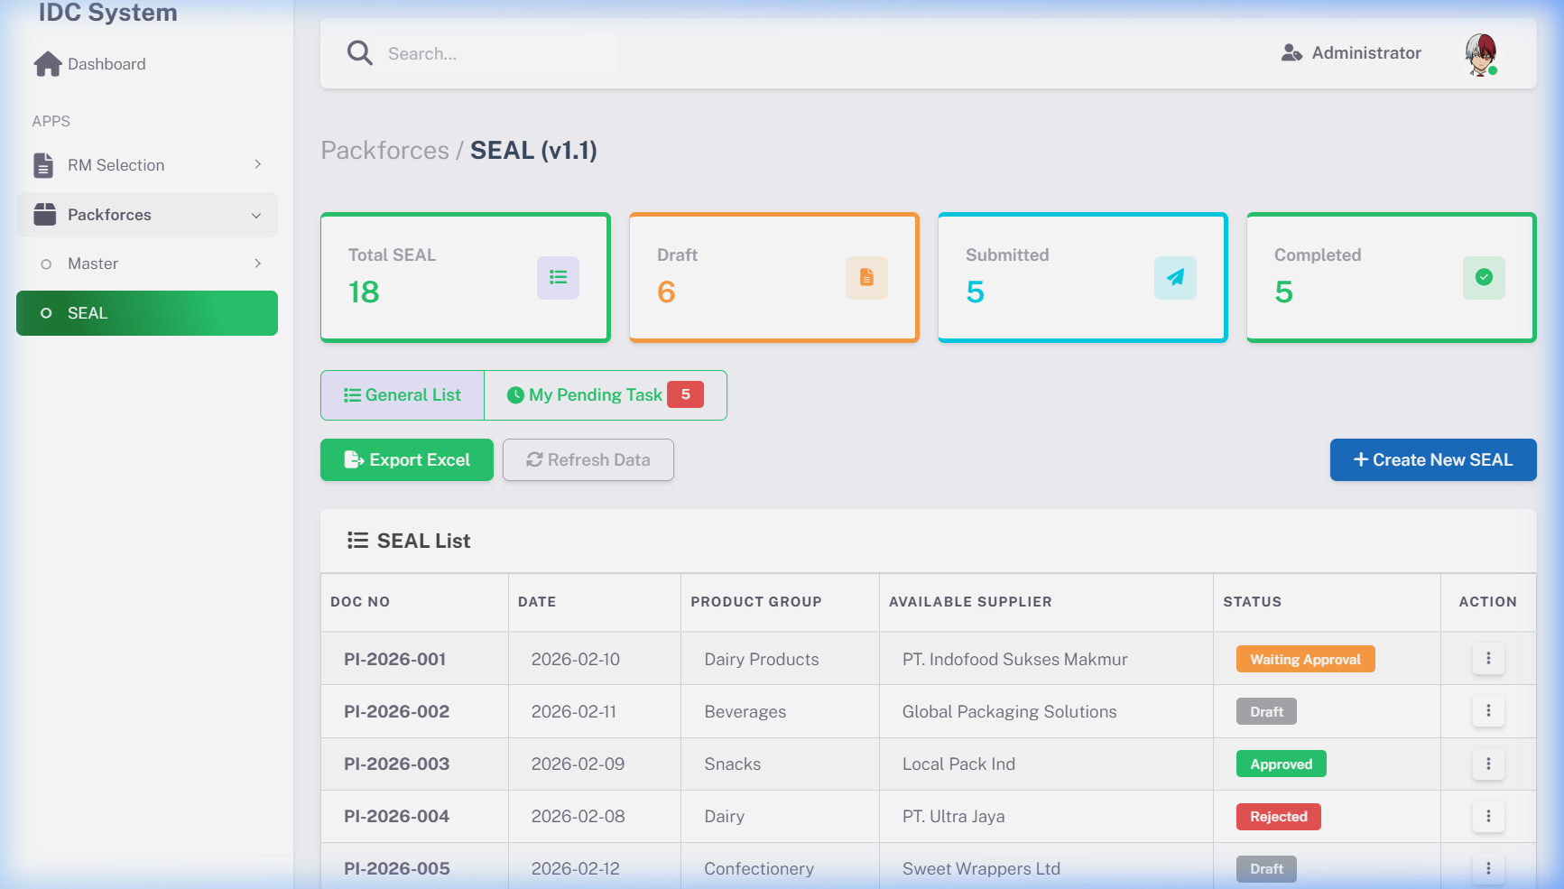
Halaman Index SEAL
(Gambar 1: Halaman Index SEAL)

3.1.3 Functional Description
Action Bar:
Tombol | Fungsi
Export Excel | Mengekspor data tabel ke format Excel
Create New SEAL | Mengarahkan ke halaman Detail dengan parameter ?id=new
Tabel Daftar SEAL:
Kolom | Sumber Data | Keterangan
Doc No | txtDocNo | Nomor dokumen (auto-generated)
Date | dtDocDate | Tanggal dokumen dibuat
Product Group | txtProductGroup | Grup produk
Available Supplier | txtSupplierName | Nama supplier
Status | txtDocStatus | Badge warna sesuai status
Action | - | Dropdown menu: Edit / Review / View

3.1.4 Business Rules & Validation
Status Dokumen | Label Tombol | Halaman Tujuan
Draft | Edit | ProjectIdentityDetail.html?id={id}
Waiting Approval | Review | ProjectIdentityDocumentApproval.html?id={id}
Approved / Rejected / Completed | View | ProjectIdentityDocumentApproval.html?id={id}

3.2 Halaman Detail SEAL
Path: ProjectIdentityDetail.html
Tujuan: Halaman input dan editing data identitas proyek SEAL. Memiliki dua tab utama.

3.2.1 Deskripsi
Elemen | Kondisi Tampil | Fungsi
Judul | Selalu | “Packforces / SEAL / Detail”
Tombol Back | Selalu | Kembali ke halaman Index
Tombol Save | Status = Draft | Menyimpan data SEAL ke database. Tipe: btn-primary
Tombol Submit | Status = Draft (setelah first save) | Mengubah status Draft → Waiting Approval. Tipe: btn-info
Tombol Return | Status ≠ Draft dan user = Owner | Mengembalikan dokumen ke Draft (perlu catatan alasan). Tipe: btn-warning
Tombol Terminate | Status ≠ Cancelled dan user = Owner | Membatalkan dokumen secara permanen (perlu catatan alasan). Tipe: btn-danger
Badge Status | Selalu | Menampilkan status dokumen saat ini (contoh: “Draft”)

3.2.2 Screenshot
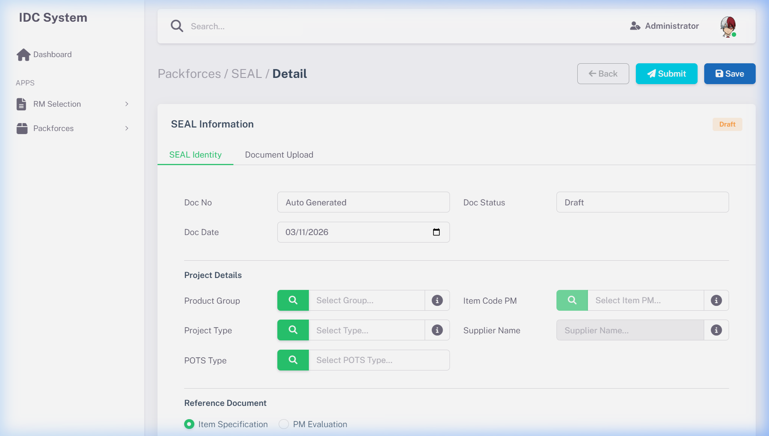
Halaman Detail SEAL
(Gambar 2: Halaman Detail SEAL)

3.2.3 Functional Description
Tab 1: SEAL Identity — Bagian A: Informasi Dokumen
Field | ID Elemen | Tipe | Keterangan
Doc No | txtDocNo | Input | Read-only. Auto-generated saat save pertama
Doc Date | txtDocDate | Date | Tanggal dokumen. Default: tanggal hari ini
Doc Status | txtDocStatus | Input | Read-only. Terisi otomatis sesuai status workflow
Tab 1: SEAL Identity — Bagian B: Project Details
Field | ID Elemen | Tipe | LOV / Sumber Data | Keterangan
Product Group | txtProductGroup | Input+LOV | MAppParam: PRODUCT_GROUP | Pilih grup produk
Project Type | txtProjectType | Input+LOV | MAppParam: IDC_PROJECTTYPE | Tipe proyek
POTS Type | txtPotsType | Input+LOV | Hardcoded: MAKE / BUY | Make or Buy
Supplier Name | txtSupplierName | Input+LOV | Oracle: SupplierOracleForIdentity | Nama supplier dari Oracle
Item Code PM | txtItemCodePM | Input+LOV | Oracle: ItemCodePMForIdentity | Kode item packaging material dari Oracle
Item Desc | lblItemDesc | Label | Auto-fill dari LOV Item Code PM | Deskripsi item PM
Tab 1: SEAL Identity — Bagian C: Reference Document
Radio Option | Nilai | Aksi
Item Specification | itemSpec | Tombol LOV Item Spec No aktif; Tombol LOV Parent Spec nonaktif
PM Evaluation | pmEval | Tombol LOV Parent Spec aktif; Tombol LOV Item Spec No nonaktif
Tab 1: SEAL Identity — Bagian D: Project Members (PIC)
Kolom | Keterangan
Dept | Departemen / Role PIC (terisi otomatis dari data user)
Assignee | Nama pegawai yang ditugaskan (dipilih dari LOV Employee)
Action | Tombol hapus PIC dari daftar
Alur Menambah PIC:
- Klik tombol + Add PIC pada tabel Project Members.
- Pop-up Add Project Member tampil.
- Klik tombol Search (ikon kaca pembesar hijau) di sebelah field Assignee (Name).
- Pop-up Select Employee tampil berisi daftar karyawan bersumber dari IDC Master User (kolom: Username, Department, LOB).
- Gunakan kolom pencarian untuk memfilter nama atau departemen.
- Klik Select pada baris karyawan yang diinginkan.
- Field Assignee (Name) dan Department terisi otomatis sesuai data yang dipilih.
- Klik Add Member untuk menyimpan entri PIC ke tabel.
Tab 2: Document Upload
No | Nama Dokumen | Wajib
1 | FOOD GRADE/FOOD CONTACT CERTIFICATE | ✓
2 | HALAL CERTIFICATE/FREE ANIMAL DECLARATION | ✓
3 | MIGRATION TEST REPORT
4 | FORM MOCK UP APPROVAL
5 | MATERIAL SAFETY DATA SHEET | ✓
6 | QUOTATION | ✓
7 | PME_DOCUMENT_TYPE
8 | SPECIFICATION
9 | REPORT STABILITY TEST

3.2.4 Business Rules & Validation
- Doc No bersifat read-only, auto-generated: format SEAL-{YYYY}-{NNNN}.
- Doc Date default adalah tanggal hari ini.
- Pengguna harus memilih salah satu referensi: Item Specification atau PM Evaluation — tidak boleh keduanya.
- Tombol Submit hanya muncul setelah dokumen pertama kali disimpan.
- Semua field menjadi read-only setelah disubmit.
- Tombol Return hanya tampil jika status ≠ DRAFT dan user yang login adalah Owner/Creator dokumen. Klik Return memerlukan konfirmasi beserta catatan alasan (wajib). Status dokumen kembali menjadi DRAFT dan dicatat di log.
- Tombol Terminate hanya tampil jika status ≠ CANCELLED dan user yang login adalah Owner/Creator dokumen. Klik Terminate memerlukan konfirmasi beserta catatan alasan (wajib). Status dokumen berubah ke CANCELLED secara permanen — tidak dapat diedit, disubmit, maupun dipulihkan. Sistem mengirim notifikasi ke seluruh PIC yang tercantum.

3.3 Halaman Document Approval
Path: ProjectIdentityDocumentApproval.html
Tujuan: Halaman untuk melihat status review dan melakukan approve/reject per dokumen oleh reviewer yang berwenang.

3.3.1 Deskripsi
Elemen | Fungsi
Judul | “Packforces / SEAL / Document Approval”
Badge Demo Mode | Indikator mode demo (akan dihapus di production)
Tombol Back | Kembali ke halaman Detail (ProjectIdentityDetail.html)
Badge Status | Menampilkan status dokumen saat ini (contoh: “Waiting Approval”)

3.3.2 Screenshot
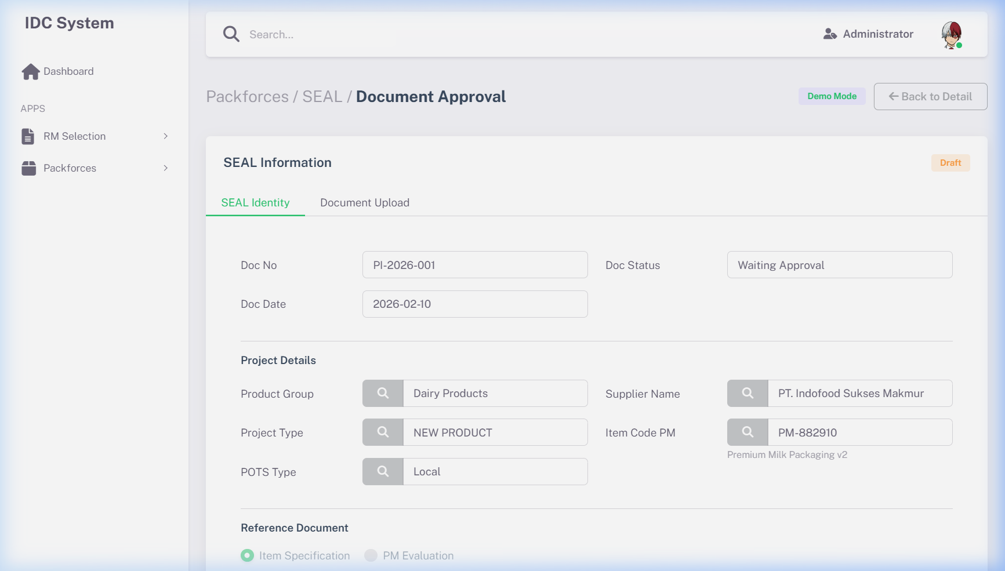
Halaman Document Approval
(Gambar 3: Halaman Document Approval)

3.3.3 Functional Description
Halaman ini memiliki dua tab utama:

Tab 1: SEAL Identity (Read-Only)
Semua field identik dengan halaman Detail, namun seluruhnya dalam mode read-only — semua tombol LOV dinonaktifkan (disabled). Field yang ditampilkan:
Group | Field
Header | Doc No, Doc Date, Doc Status
Project Details | Product Group, Project Type, POTS Type, Supplier Name, Item Code PM, Item Desc
Reference Document | Item Spec No atau PM Evaluation No (sesuai pilihan saat input)
Project Members | Tabel Dept & Assignee (read-only, tanpa tombol Delete / Add PIC)

Tab 2: Document Upload (Approval Mode)
(Gambar 4: Tab Document Upload – Accordion Reviewer Cards)
Approval Logic: ANY ONE PIC from assigned departments can upload (OR logic). ALL reviewers must approve (AND logic – parallel).
Setiap jenis dokumen ditampilkan dalam sebuah Accordion Card dengan komponen berikut:
A. Header Accordion
Elemen | Keterangan
Ikon Dokumen | Icon jenis file (PDF / DOCX / XLSX)
Nama Dokumen | Nama jenis dokumen (misal: FOOD GRADE CERTIFICATE)
Badge Status | APPROVED / PENDING APPROVAL / PENDING UPLOAD
B. Eligible Uploaders (PIC)
Menampilkan daftar badge nama PIC yang berhak melakukan upload untuk dokumen ini. Format badge: [DEPT] - [Nama] (contoh: PCD - Ageng).
C. Upload Area / File Info
- Jika belum ada file: Tampil Drop Zone dengan tombol Choose File
- Jika sudah ada file: Tampil info file (nama, ukuran, uploader, waktu upload) + tombol View
Elemen | Keterangan
Drop Zone | Area klik/drag untuk memilih file
Choose File | Tombol alternatif untuk membuka file browser
Format | Mendukung: PDF, DOCX, XLSX (Max 5MB)
Progress Bar | Ditampilkan saat proses upload berlangsung
View Button | Membuka preview/download file yang sudah terupload
D. Reviewer Approval Cards
Setiap reviewer ditampilkan dalam sebuah card yang memuat:
Elemen | Keterangan
Nama Reviewer | Nama pegawai reviewer
Departemen | Departemen reviewer (contoh: Business Development (BD))
Badge Status | Approved (hijau) / Rejected (merah) / Pending (kuning)
Textarea Catatan | Area input catatan/alasan — wajib diisi saat Reject
Timestamp | Waktu keputusan dibuat (hanya muncul setelah approve/reject)
Tombol Aksi | Approve (hijau) / Reject (merah) — hanya muncul saat status Pending
Alur Reviewer Memberi Keputusan (Approve/Reject):
- Reviewer membuka accordion dokumen yang belum memiliki keputusan darinya (badge card = Pending).
- Reviewer mengisi catatan pada textarea (opsional untuk Approve, wajib untuk Reject).
- Reviewer menekan tombol Approve atau Reject.
- Sistem menvalidasi: jika Reject dan catatan kosong → tampil peringatan “Catatan Wajib”.
- Muncul dialog konfirmasi — reviewer memilih “Ya, lanjutkan!” atau “Batal”.
- Setelah dikonfirmasi:
  - Badge card reviewer berubah → Approved (hijau) / Rejected (merah)
  - Tombol Approve/Reject diganti teks konfirmasi (misal: “✓ Approved just now”), textarea dinonaktifkan
  - Entri ditambahkan ke History Log (Disetujui/Ditolak oleh [Nama])
- Sistem mengecek semua reviewer pada dokumen yang sama:
  - Ada yang Reject → badge header accordion = REJECTED (merah), alert Waiting berubah pesan error
  - Semua Approve → badge header accordion = APPROVED (hijau), alert “Waiting” disembunyikan, entri “Dokumen Fully Approved” ditambahkan ke History Log
E. History Log
Timeline vertikal yang mencatat aktivitas dokumen secara kronologis (entri terbaru di atas):
Event | Warna | Deskripsi
Dokumen Fully Approved | Hijau | Semua reviewer telah menyetujui dokumen
Disetujui oleh [Nama] | Hijau | Salah satu reviewer memberikan approval
Ditolak oleh [Nama] | Merah | Salah satu reviewer memberikan penolakan
Submitted for Approval | Biru | PIC berhasil mengupload dan submit untuk review
File Uploaded | Cyan | PIC mengupload file
File Deleted | Merah | File dihapus oleh PIC
Document Created | Cyan | Sistem membuat requirement dokumen secara otomatis

Status Badge Dokumen (Header Accordion)
Badge | Warna | Kondisi | Update
PENDING UPLOAD | Abu-abu | File belum diupload oleh PIC | Awal / setelah file dihapus
PENDING APPROVAL | Kuning | File sudah diupload, ada reviewer yang masih Pending | Setelah upload berhasil
REJECTED | Merah | Minimal satu reviewer menolak | Real-time saat reviewer klik Reject
APPROVED | Hijau | Semua reviewer telah approve | Real-time saat reviewer terakhir approve

3.3.4 Business Rules & Validation
- Upload hanya oleh PIC yang tercantum sebagai Eligible Uploaders untuk dokumen tersebut (OR Logic).
- Semua reviewer harus memberikan keputusan Approve/Reject (AND Logic).
- Approval berjalan secara parallel — semua reviewer bisa review bersamaan tanpa urutan.
- Catatan wajib diisi oleh reviewer saat melakukan Reject.
- Jika semua reviewer Approve → badge header dokumen berubah ke APPROVED (real-time), alert Waiting disembunyikan.
- Jika minimal satu reviewer Reject → badge header dokumen berubah ke REJECTED (real-time), alert berubah pesan error merah.
- Dokumen yang di-Reject harus diupload ulang oleh PIC yang eligible.
- Reviewer yang sudah memberikan keputusan tidak dapat mengubahnya kembali (tombol terkunci).
- Semua perubahan status terekam di History Log secara real-time.

4. Struktur Database
Konvensi Penamaan: - Nama tabel menggunakan lowercase prefix + PascalCase (contoh: trProjectIdentityHdr) - Setiap tabel memiliki: IntId (PK integer, auto-increment) dan TxtId (varchar 50, business key) - Nama kolom menggunakan TitleCase dengan prefix tipe data: Int, Txt, Dt, Bit

4.1 Konvensi Penamaan
Prefix | Tipe Data | Contoh
Int | INTEGER | IntId, IntVersion
Txt | VARCHAR/TEXT | TxtDocNo, TxtSupplierName
Dt | DATE/TIMESTAMP | DtDocDate, DtCreatedDate
Bit | BOOLEAN | BitFcsLogo, BitActive
tr | Tabel transaksi | trProjectIdentityHdr
m | Tabel master | mPMCategoryDocHeader

4.2 Entity Relationship Diagram (ERD)
(Gambar 5: ERD – Relasi Tabel Modul SEAL)

4.4 Tabel Transaksi

4.3.1 trProjectIdentityHdr — Header Proyek
(Revamp dari: mProjectIdentity_Header)
Kolom | Tipe Data | Nullable | Keterangan
IntId | INT (PK) | No | Primary key, auto increment
TxtId | VARCHAR(50) | No | Business key unik
TxtDocNo | VARCHAR(50) | No | Nomor dokumen (format: SEAL-YYYY-NNN)
DtDocDate | DATE | No | Tanggal dokumen
TxtDocStatus | VARCHAR(20) | No | Draft / Waiting Approval / Approved / Rejected / Completed / Closed
TxtProductGroup | VARCHAR(100) | Yes | Nama product group
TxtProjectType | VARCHAR(100) | Yes | Tipe proyek
TxtPotsType | VARCHAR(10) | Yes | Make / Buy
TxtSupplierId | VARCHAR(50) | Yes | ID Supplier dari Oracle
TxtSupplierName | VARCHAR(200) | Yes | Nama supplier
TxtItemCodePm | VARCHAR(50) | Yes | Kode Item PM dari Oracle
TxtItemDescPm | VARCHAR(500) | Yes | Deskripsi Item PM
TxtPmCategoryName | VARCHAR(100) | Yes | Nama PM Category
TxtRefDocType | VARCHAR(20) | Yes | Jenis referensi: itemSpec / pmEval
TxtItemSpecNo | VARCHAR(50) | Yes | Nomor Item Specification
TxtPmEvaluationNo | VARCHAR(50) | Yes | Nomor PM Evaluation
TxtAkasiaNumber | VARCHAR(50) | Yes | Nomor Akasia dari Oracle
BitFcsLogo | BOOLEAN | Yes | FCS/Forestry Certificate Logo
TxtForestryCertBody | VARCHAR(100) | Yes | Badan sertifikasi kehutanan
TxtForestryCertNo | VARCHAR(50) | Yes | Nomor sertifikat kehutanan
DtForestryCertValidTo | DATE | Yes | Tanggal berlaku sertifikat kehutanan
BitHalalLogo | BOOLEAN | Yes | Logo Halal
BitQrCode | BOOLEAN | Yes | QR Code
BitKonsesi | BOOLEAN | Yes | Proyek konsesi
BitBusinessRepresentative | BOOLEAN | Yes | Business Representative
TxtNoteClose | TEXT | Yes | Catatan penutupan dokumen
IntVersion | INT | No | Versi dokumen, default 1
DtDeliveryEstimation | DATE | Yes | Estimasi pengiriman
TxtCreatedBy | VARCHAR(50) | No | ID pegawai pembuat
TxtCreatedByName | VARCHAR(100) | Yes | Nama pegawai pembuat
DtCreatedDate | TIMESTAMP | No | Waktu pembuatan
TxtModifiedBy | VARCHAR(50) | Yes | ID pegawai yang terakhir modifikasi
DtModifiedDate | TIMESTAMP | Yes | Waktu modifikasi terakhir

4.3.2 trProjectIdentityPic — Project Member (PIC)
(Revamp dari: field individual txtPackagingDevelopment, dll di header lama)
Kolom | Tipe Data | Nullable | Keterangan
IntId | INT (PK) | No | Primary key, auto increment
TxtId | VARCHAR(50) | No | Business key unik
IntProjectHdrId | INT (FK) | No | Referensi ke trProjectIdentityHdr.IntId
TxtDeptRole | VARCHAR(100) | No | Departemen/Role PIC
TxtEmployeeId | VARCHAR(50) | No | ID pegawai
TxtEmployeeName | VARCHAR(200) | No | Nama pegawai
TxtCreatedBy | VARCHAR(50) | No | ID pembuat record
DtCreatedDate | TIMESTAMP | No | Waktu penambahan

4.3.3 trProjectIdentityDoc — Dokumen per Proyek
(Revamp dari: tabel dokumen PrintoutDocument per departemen)
Kolom | Tipe Data | Nullable | Keterangan
IntId | INT (PK) | No | Primary key, auto increment
TxtId | VARCHAR(50) | No | Business key unik
IntProjectHdrId | INT (FK) | No | Referensi ke trProjectIdentityHdr.IntId
IntDocCategoryId | INT (FK) | No | Referensi ke mPMCategoryDocDetail.IntPMCategoryDocDtlId
TxtDocName | VARCHAR(200) | No | Nama jenis dokumen
BitIsMandatory | BOOLEAN | No | Apakah dokumen wajib
TxtDocStatus | VARCHAR(30) | No | Pending Upload / Pending Approval / Approved / Rejected
TxtFileName | VARCHAR(255) | Yes | Nama file yang diupload
TxtFilePath | TEXT | Yes | Path penyimpanan file di server
IntFileSizeKb | INT | Yes | Ukuran file dalam KB
TxtFileType | VARCHAR(10) | Yes | Ekstensi file (pdf, docx, xlsx)
TxtUploadedBy | VARCHAR(50) | Yes | ID pegawai yang upload
TxtUploadedByName | VARCHAR(100) | Yes | Nama pegawai yang upload
DtUploadedDate | TIMESTAMP | Yes | Waktu upload
TxtCreatedBy | VARCHAR(50) | No | ID pembuat record
DtCreatedDate | TIMESTAMP | No | Waktu pembuatan record

4.3.4 trProjectIdentityDocApproval — Approval per Dokumen
Kolom | Tipe Data | Nullable | Keterangan
IntId | INT (PK) | No | Primary key, auto increment
TxtId | VARCHAR(50) | No | Business key unik
IntProjectDocId | INT (FK) | No | Referensi ke trProjectIdentityDoc.IntId
TxtReviewerId | VARCHAR(50) | No | ID reviewer
TxtReviewerName | VARCHAR(200) | No | Nama reviewer
TxtReviewerDept | VARCHAR(100) | No | Departemen reviewer
TxtApprovalStatus | VARCHAR(20) | No | Pending / Approved / Rejected
TxtApprovalNote | TEXT | Yes | Catatan approval
DtApprovalDate | TIMESTAMP | Yes | Tanggal approval
TxtCreatedBy | VARCHAR(50) | No | ID pembuat record
DtCreatedDate | TIMESTAMP | No | Waktu pembuatan record

4.3.5 trProjectIdentityDocHistory — History Log Dokumen
Kolom | Tipe Data | Nullable | Keterangan
IntId | INT (PK) | No | Primary key, auto increment
TxtId | VARCHAR(50) | No | Business key unik
IntProjectDocId | INT (FK) | No | Referensi ke trProjectIdentityDoc.IntId
TxtAction | VARCHAR(100) | No | Deskripsi aksi (File Uploaded, Submitted, Approved, dll)
TxtActionBy | VARCHAR(100) | No | Nama pegawai yang melakukan aksi
DtActionDate | TIMESTAMP | No | Waktu aksi dilakukan
TxtNotes | TEXT | Yes | Catatan tambahan

4.3.6 trPMEvaluationHeader — Header PM Evaluation
(Tabel referensi yang digunakan oleh SEAL sebagai sumber PM Evaluation No)
Kolom | Tipe Data | Nullable | Keterangan
IntId | serial4 (PK) | No | Primary key, auto increment
TxtPMEvaluationId | UUID | Yes | Business key unik (UUID)
TxtPMEvaluationNumber | VARCHAR(50) | Yes | Nomor dokumen PM Evaluation
IntPMEvaluationReferenceId | INT (FK) | Yes | ID referensi PM Evaluation
TxtPMEvaluationReference | VARCHAR(50) | Yes | Nomor referensi PM Evaluation
TxtDocStatus | VARCHAR(50) | Yes | Status dokumen
TxtSampleNumber | VARCHAR(50) | Yes | Nomor sample
TxtItemSampleCode | VARCHAR(50) | Yes | Kode item sample
TxtSampleDesc | VARCHAR(200) | Yes | Deskripsi sample
TxtRemark | VARCHAR(500) | Yes | Catatan
TxtCreatedBy | VARCHAR(50) | Yes | ID user pembuat
DtCreatedDate | TIMESTAMP | Yes | Waktu pembuatan
TxtUpdatedBy | VARCHAR(50) | Yes | ID user terakhir update
DtUpdatedDate | TIMESTAMP | Yes | Waktu update terakhir

4.4 Tabel Master yang Digunakan (Existing)
Tabel-tabel berikut sudah ada di Packforces context. SEAL menggunakannya sebagai referensi — tidak perlu dibuat ulang.

4.3.1 mPMCategoryDocHeader — Header Konfigurasi Dokumen per PM Category
Kolom | Tipe Data | Nullable | Keterangan
IntPMCategoryDocHdrId | INT (PK) | No | Primary key
IntPMCategoryId | INT (FK) | Yes | Referensi ke mPMCategory
TxtPMCategoryCode | VARCHAR | Yes | Kode PM Category (FP, RB, ML, dll)
TxtPMCategoryName | VARCHAR | Yes | Nama PM Category
BitActive | BOOLEAN | Yes | Status aktif konfigurasi
TxtInsertedBy | VARCHAR(100) | Yes | ID user pembuat
DtInserted | TIMESTAMP | Yes | Waktu pembuatan
TxtUpdatedBy | VARCHAR(100) | Yes | ID user updater
DtUpdated | TIMESTAMP | Yes | Waktu update terakhir

4.3.2 mPMCategoryDocDetail — Daftar Dokumen per PM Category
Kolom | Tipe Data | Nullable | Keterangan
IntPMCategoryDocDtlId | INT (PK) | No | Primary key
IntPMCategoryDocHdrId | INT (FK) | No | Referensi ke mPMCategoryDocHeader
TxtDocumentName | VARCHAR(255) | Yes | Nama dokumen yang diwajibkan
BitActive | BOOLEAN | Yes | Status aktif dokumen dalam konfigurasi
TxtInsertedBy | VARCHAR(100) | Yes | ID user pembuat
DtInserted | TIMESTAMP | Yes | Waktu pembuatan
TxtUpdatedBy | VARCHAR(100) | Yes | ID user updater
DtUpdated | TIMESTAMP | Yes | Waktu update terakhir
Relasi ke SEAL: Saat SEAL dibuat, sistem membaca mPMCategoryDocDetail berdasarkan PM Category dari item yang dipilih, lalu membuat record di trProjectIdentityDoc untuk setiap dokumen aktif.

5. Aturan Bisnis

5.1 Pembuatan Dokumen
- Doc No bersifat read-only dan di-generate otomatis: format SEAL-{YYYY}-{NNNN}.
- Doc Date default adalah tanggal hari ini.
- Doc Status awal adalah Draft dan tidak dapat diubah manual.

5.2 Reference Document
- Pengguna harus memilih salah satu: Item Specification atau PM Evaluation — tidak boleh keduanya.
- Saat Item Specification dipilih: LOV Item Spec No aktif, LOV Parent Spec dinonaktifkan.
- Saat PM Evaluation dipilih: LOV Parent Spec aktif, LOV Item Spec No dinonaktifkan.

5.3 Submit Dokumen
- Tombol Submit hanya muncul setelah dokumen pertama kali disimpan.
- Sistem memvalidasi: semua field wajib terisi dan dokumen bertanda wajib sudah diupload.
- Setelah submit: status Draft → Waiting Approval.
- Dokumen tidak dapat diedit setelah disubmit.

5.4 Upload Dokumen
- Format file yang diizinkan: PDF, DOCX, XLSX. Ukuran maksimum: 5 MB.
- Upload hanya oleh PIC yang tercantum sebagai Eligible Uploaders (OR Logic).
- Setelah upload, sistem mengirim notifikasi ke reviewer.

5.5 Proses Approval
- Semua reviewer harus memberikan keputusan (AND Logic).
- Approval berjalan secara parallel — semua reviewer bisa review bersamaan.
- Jika semua Approve → status Approved.
- Jika minimal satu Reject → status Rejected, PIC upload ulang dan re-submit.
- Reviewer yang sudah memberi keputusan tidak dapat mengubahnya.

5.6 Return Dokumen
- Hanya Owner / Creator dokumen yang dapat melakukan Return.
- Return dapat dilakukan pada status apapun kecuali DRAFT dan CANCELLED.
- Pengguna wajib mengisi catatan alasan Return (input konfirmasi wajib).
- Setelah Return: status berubah ke DRAFT, dokumen dapat diedit dan disubmit ulang.
- Aksi Return dicatat di History Log (user, timestamp, catatan).

5.7 Terminasi Dokumen (Terminate)
- Hanya Owner / Creator dokumen yang dapat melakukan Terminate.
- Terminate dapat dilakukan pada status apapun kecuali CANCELLED.
- Pengguna wajib mengisi catatan alasan Terminate (input konfirmasi wajib).
- Setelah Terminate: status berubah ke CANCELLED — permanen, tidak dapat dipulihkan.
- Aksi Terminate dicatat di History Log (user, timestamp, catatan).
- Sistem mengirim notifikasi ke seluruh PIC yang tercantum bahwa dokumen dibatalkan.

5.8 Aturan LOV Item Code PM
Saat Item Code PM dipilih dari LOV, sistem otomatis mengisi: - txtItemCodePM, lblItemDesc, txtSupplierName, txtAkasiaNumber

6. List of Values (LOV) & Referensi Data
LOV Name | Sumber | Query / SP | Field Tujuan
Product Group | mAppParam | select * from mAppParam where txtAppParamVariable = 'PRODUCT_GROUP' | txtProductGroup
Project Type | mAppParam | select * from mAppParam where txtAppParamVariable = 'IDC_PROJECTTYPE' | txtProjectType
POTS Type | Hardcoded | MAKE / BUY | txtPotsType
Supplier Name (POTS: Make) | Oracle EBS | select supplier_name from XXSHP_SUPPLIER_IDC_SYSTEM_V | txtSupplierName
Supplier Name (POTS: Buy) | KNCentralized | select * from mAppParam where txtAppParamVariable = 'SUPPLIER_NAME' | txtSupplierName
Item Code PM (POTS: Make) | Oracle EBS | SELECT * from XXSHP_IDC_ITEMCODE_IDENTITY(kolom: Item Code, Description, Supplier Name, Akasia Number, MD Number, MD Expiry Date) | txtItemCodePM, lblItemDesc, txtSupplierName, txtAkasiaNumber, txtMDNumber, dtMDExpiry
Item Code PM (POTS: Buy) | IDC - Item Code Production | select * from mItemCodeProduction where txtDocStatus = 'APPROVED' | txtItemCodePM
Catatan Implementasi POTS Type: Logika sumber data Supplier Name dan Item Code PM bergantung pada nilai POTS Type: - MAKE → data diambil dari Oracle EBS (view XXSHP_SUPPLIER_IDC_SYSTEM_V dan XXSHP_IDC_ITEMCODE_IDENTITY). - BUY (Supplier) → data diambil dari KNCentralized tabel mAppParam dengan txtAppParamVariable = 'SUPPLIER_NAME' (referensi: modul RequestItemTrial tab POTS Setup). - BUY (Item Code PM) → data diambil dari IDC module Item Code Production tabel mItemCodeProduction dengan filter txtDocStatus = 'APPROVED'.
Pada IDC saat ini, hanya sumber Oracle (POTS: MAKE) yang sudah diimplementasikan. | Item Spec No (Oracle) | Oracle EBS | SP: ItemSpecPMDocNoForIdentity | txtItemSpec | | PM Evaluation No (Packforces) | Packforces | SP: PMEvaluationDocNoForIdentity | txtPMEvaluation | | Employee / PIC | KN Global API | GET KNGlobal_API/UserAPI/GetAllListUser(Module: Master User — kolom: KN Global, Username, Department, Superior, LOB)Implementasi saat ini: data di-seed dari IDC Master User (konstanta IDC_USERS). Akan diganti dengan API call di production. | txtNewPICName (Name), txtNewPICDept (Department — terisi otomatis) |
Catatan mAppParam: SP yang digunakan adalah spMAppParam_Select dengan parameter @intOption=1 dan @txtAppParamVariable. Kolom yang dikembalikan: txtAppParamID, txtAppParamDescription, txtAppParamVariable.

7. Hak Akses & Peran Pengguna
Peran | Buat SEAL | Edit SEAL | Upload Dokumen | Review/Approve | Return / Terminate | Lihat Semua
Packaging Dev (PCD) | ✓ | ✓ (milik sendiri) | ✓ (jika eligible) | ✓ | ✓ (milik sendiri) | ✗
Business Dev (BD) | ✓ | ✓ (milik sendiri) | ✓ (jika eligible) | ✓ | ✓ (milik sendiri) | ✗
Regulatory Affairs (RA) | ✓ | ✓ (milik sendiri) | ✓ (jika eligible) | ✓ | ✓ (milik sendiri) | ✗
Product Dev (PDV) | ✓ | ✓ (milik sendiri) | ✓ (jika eligible) | ✓ | ✓ (milik sendiri) | ✗
Administrator | ✓ | ✓ | ✓ | ✓ | ✓ (semua dokumen) | ✓
Catatan: Return dan Terminate hanya dapat dilakukan oleh Owner/Creator dokumen, bukan oleh PIC atau reviewer lain.

8. Notifikasi
Event | Penerima | Jenis
SEAL baru dibuat | Pembuat (konfirmasi) | In-App
Dokumen berhasil disubmit | Semua reviewer terkait | Email + In-App
Reviewer telah approve/reject | Pembuat / PIC yang upload | Email + In-App
Semua dokumen approved | Pembuat / PIC | Email + In-App
Dokumen rejected | PIC yang upload | Email + In-App
Reminder review belum selesai | Reviewer yang belum action | Email (Jadwal)

Dokumen ini dibuat secara otomatis berdasarkan analisis kode sumber oleh tim ICT. Revisi dokumen dilakukan jika ada perubahan spesifikasi dari Business Owner.
End of Document

Appendix A: PostgreSQL DDL Scripts
Script berikut digunakan untuk membuat tabel-tabel yang dibutuhkan modul SEAL Project Identity di database PostgreSQL IDC-System.
Konvensi Penamaan: - Nama tabel: lowercase prefix + PascalCase (contoh: trIdcSealHdr) - Nama kolom: TitleCase dengan prefix tipe data: Int, Txt, Dt, Bit

A.1 Tabel Header SEAL (trIdcSealHdr)
CREATE TABLE "trIdcSealHdr" (
"IntId" BIGSERIAL PRIMARY KEY,
"TxtSealNo" VARCHAR(50) NOT NULL UNIQUE,
"TxtProductGroup" VARCHAR(100),
"TxtProjectType" VARCHAR(100),
"TxtPotsType" VARCHAR(10) CHECK ("TxtPotsType" IN ('MAKE', 'BUY')),
"TxtSupplierName" VARCHAR(255),
"TxtItemCodePm" VARCHAR(100),
"TxtItemDesc" VARCHAR(500),
"TxtAkasiaNumber" VARCHAR(100),
"TxtMdNumber" VARCHAR(100),
"DtMdExpiry" DATE,
"TxtItemSpec" VARCHAR(100),
"TxtPmEvaluation" VARCHAR(100),
"TxtDocStatus" VARCHAR(30) NOT NULL DEFAULT 'DRAFT'
CHECK ("TxtDocStatus" IN ('DRAFT','WAIT_APPROVAL','REVISE','APPROVED','COMPLETED','CANCELLED')),
"TxtReturnNote" TEXT,
"DtReturnDate" TIMESTAMP,
"TxtTerminateNote" TEXT,
"DtTerminateDate" TIMESTAMP,
"TxtCreatedBy" VARCHAR(100) NOT NULL,
"DtCreated" TIMESTAMP NOT NULL DEFAULT CURRENT_TIMESTAMP,
"TxtUpdatedBy" VARCHAR(100),
"DtUpdated" TIMESTAMP
);
COMMENT ON TABLE "trIdcSealHdr" IS 'Header SEAL Project Identity';
COMMENT ON COLUMN "trIdcSealHdr"."TxtSealNo" IS 'Nomor SEAL unik, auto-generated';
COMMENT ON COLUMN "trIdcSealHdr"."TxtPotsType" IS 'MAKE = dari Oracle, BUY = dari Packforces/IDC';
COMMENT ON COLUMN "trIdcSealHdr"."TxtDocStatus" IS 'Status dokumen mengikuti flow SEAL';

A.2 Tabel PIC SEAL (trIdcSealPic)
CREATE TABLE "trIdcSealPic" (
"IntId" BIGSERIAL PRIMARY KEY,
"IntHdrId" BIGINT NOT NULL REFERENCES "trIdcSealHdr"("IntId") ON DELETE CASCADE,
"TxtUsername" VARCHAR(100) NOT NULL,
"TxtKnGlobal" VARCHAR(100),
"TxtDepartment" VARCHAR(100),
"BitActive" BOOLEAN NOT NULL DEFAULT TRUE,
"TxtCreatedBy" VARCHAR(100) NOT NULL,
"DtCreated" TIMESTAMP NOT NULL DEFAULT CURRENT_TIMESTAMP
);
COMMENT ON TABLE "trIdcSealPic" IS 'Daftar PIC (Eligible Uploader) per SEAL';
COMMENT ON COLUMN "trIdcSealPic"."IntHdrId" IS 'FK ke trIdcSealHdr';

A.3 Tabel Dokumen Upload (trIdcSealDoc)
CREATE TABLE "trIdcSealDoc" (
"IntId" BIGSERIAL PRIMARY KEY,
"IntHdrId" BIGINT NOT NULL REFERENCES "trIdcSealHdr"("IntId") ON DELETE CASCADE,
"TxtDocType" VARCHAR(100) NOT NULL,
"TxtDocName" VARCHAR(255),
"TxtFilePath" TEXT,
"TxtFileExt" VARCHAR(20),
"TxtDocStatus" VARCHAR(30) NOT NULL DEFAULT 'PENDING'
CHECK ("TxtDocStatus" IN ('PENDING','UPLOADED','APPROVED','REVISE')),
"TxtUploadedBy" VARCHAR(100),
"DtUploaded" TIMESTAMP,
"TxtCreatedBy" VARCHAR(100) NOT NULL,
"DtCreated" TIMESTAMP NOT NULL DEFAULT CURRENT_TIMESTAMP,
"TxtUpdatedBy" VARCHAR(100),
"DtUpdated" TIMESTAMP
);
COMMENT ON TABLE "trIdcSealDoc" IS 'Dokumen upload per jenis dokumen per SEAL';
COMMENT ON COLUMN "trIdcSealDoc"."TxtDocType" IS 'Jenis dokumen sesuai PM Category';

A.4 Tabel Reviewer / Approver (trIdcSealReviewer)
CREATE TABLE "trIdcSealReviewer" (
"IntId" BIGSERIAL PRIMARY KEY,
"IntHdrId" BIGINT NOT NULL REFERENCES "trIdcSealHdr"("IntId") ON DELETE CASCADE,
"TxtReviewerName" VARCHAR(100) NOT NULL,
"TxtReviewerRole" VARCHAR(100),
"TxtReviewStatus" VARCHAR(30) NOT NULL DEFAULT 'PENDING'
CHECK ("TxtReviewStatus" IN ('PENDING','APPROVED','REVISE')),
"TxtReviewNote" TEXT,
"DtReviewed" TIMESTAMP,
"TxtCreatedBy" VARCHAR(100) NOT NULL,
"DtCreated" TIMESTAMP NOT NULL DEFAULT CURRENT_TIMESTAMP
);
COMMENT ON TABLE "trIdcSealReviewer" IS 'Daftar reviewer per SEAL (AND Logic: semua harus approve)';
COMMENT ON COLUMN "trIdcSealReviewer"."TxtReviewStatus" IS 'PENDING=belum action, APPROVED=setuju, REVISE=minta revisi';

A.5 Tabel Status Log (trIdcSealStatusLog)
CREATE TABLE "trIdcSealStatusLog" (
"IntId" BIGSERIAL PRIMARY KEY,
"IntHdrId" BIGINT NOT NULL REFERENCES "trIdcSealHdr"("IntId") ON DELETE CASCADE,
"TxtStatusFrom" VARCHAR(30),
"TxtStatusTo" VARCHAR(30) NOT NULL,
"TxtNote" TEXT,
"TxtActionBy" VARCHAR(100) NOT NULL,
"DtAction" TIMESTAMP NOT NULL DEFAULT CURRENT_TIMESTAMP
);
COMMENT ON TABLE "trIdcSealStatusLog" IS 'Log perubahan status dokumen SEAL';
COMMENT ON COLUMN "trIdcSealStatusLog"."IntHdrId" IS 'FK ke trIdcSealHdr';

A.6 Tabel PM Category Document Config (trPmCategoryDoc)
CREATE TABLE "trPmCategoryDoc" (
"IntId" BIGSERIAL PRIMARY KEY,
"TxtPmCategory" VARCHAR(100) NOT NULL,
"TxtDocName" VARCHAR(255) NOT NULL,
"BitActive" BOOLEAN NOT NULL DEFAULT TRUE,
"TxtCreatedBy" VARCHAR(100) NOT NULL,
"DtCreated" TIMESTAMP NOT NULL DEFAULT CURRENT_TIMESTAMP,
"TxtUpdatedBy" VARCHAR(100),
"DtUpdated" TIMESTAMP
);
COMMENT ON TABLE "trPmCategoryDoc" IS 'Konfigurasi jenis dokumen per PM Category';
COMMENT ON COLUMN "trPmCategoryDoc"."TxtDocName" IS 'Nama jenis dokumen yang wajib di-upload';

A.7 Index Rekomendasi
-- Pencarian SEAL berdasarkan status
CREATE INDEX "idx_sealHdr_docStatus" ON "trIdcSealHdr"("TxtDocStatus");
CREATE INDEX "idx_sealHdr_createdBy" ON "trIdcSealHdr"("TxtCreatedBy");
-- Relasi dokumen ke header
CREATE INDEX "idx_sealDoc_hdrId" ON "trIdcSealDoc"("IntHdrId");
CREATE INDEX "idx_sealReviewer_hdrId" ON "trIdcSealReviewer"("IntHdrId");
CREATE INDEX "idx_sealPic_hdrId" ON "trIdcSealPic"("IntHdrId");
CREATE INDEX "idx_sealLog_hdrId" ON "trIdcSealStatusLog"("IntHdrId");

